Anwendung UrbanEtiquette – Kurzanleitung

Erster Start: Anzeigen an das Ordnungsamt können nicht anonym gemacht werden, da sie immer als Zeuge angegeben werden. Daher wird beim ersten Start des Programms immer ihre Adresse abgefragt.Bitte tragen sie hier auf jeden Fall eine Ladungsfähige Anschrift ein.

Schritt 1: Foto oder Video aufnehmen
Mach ein Foto oder Video vom Verstoß. Auf dem Foto sollte das Kennzeichen zu erkennen sein. Bei Verstößen mit Behinderung oder Gefährdung sollte nach Möglichkeit immer ein Foto vom Fahrer mit hinzugefügt werden.

Schritt 2: Neue Anzeige anlegen
Klicke auf den Button "Neu", um eine neue Anzeige zu erstellen.

Schritt 3: Bild auswählen
Klicke auf den Button "Bildauswahl". Es öffnet sich ein Explorer im Zielverzeichnis\download. Hier kannst du eigene Unterordner erstellen. Wähle entweder Dateien oder füge Screenshots aus der Zwischenablage ein.

Schritt 4: Geotag-Daten übernehmen
Bestätige die Auswahl mehrerer Fotos. Die Geotag-Daten werden automatisch ausgelesen, und die Google Maps-Seite öffnet sich. Kopiere die Adresse aus Google Maps und füge sie in die Maske ein.
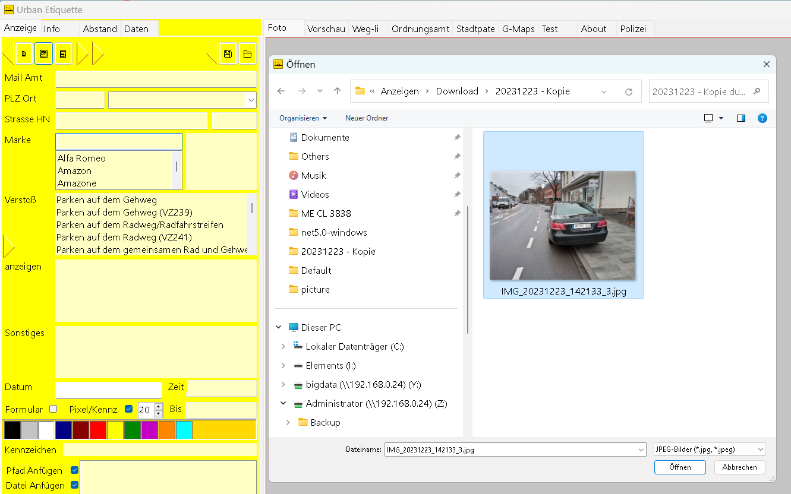

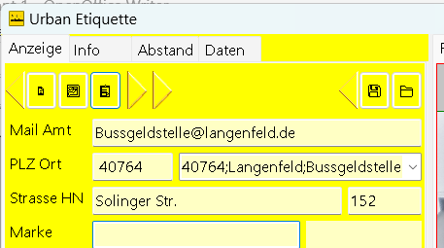
Schritt 5: Automarke auswählen (Bild)
Wähle die Automarke aus der Liste, das entsprechende Logo wird angezeigt.

Schritt 6: Verstoß auswählen (Bild)
Wähle den Verstoß entweder durch Doppelklick aus der Liste oder wähle einen vordefinierten Verstoß, um die Liste "Anzeigen" zu füllen.

Schritt 7: Datum und Uhrzeit übernehmen (Bild)
Datum und Uhrzeit des Verstoßes wird in der Regel aus dem Foto übernommen. Die Zeit bis wird automatisch auf "von" gesetzt. Bei Bedarf können Datum und Zeit manuell geändert werden.

Schritt 8: Fahrzeugfarbe auswählen (Bild)
Wähle die Farbe des Fahrzeugs aus.
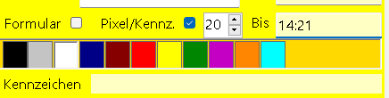
Schritt 9: Bereiche verpixeln (Bild)
Verpixel zunächst Passanten, nicht betroffene Kennzeichen oder sichtbare Adressen.

Ziehe dann den Fokus ins Eingabefeld Kennzeichen und ziehe den Bereich um das Kennzeichen herum.

Schritt 10: Info und Bußgeld (Bild)
Auf dem Reiter "Info" siehst du das maximale Bußgeld für den Verstoß.
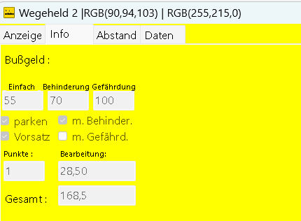

Schritt 11: Anzeigen erstellen
Klicke auf den Button "Anzeigen". Es öffnet sich der Mailclient mit einer vorbereiteten Mail für die Anzeige.

Schritt 12: ACHTUNG - Manuelle Bearbeitung der Mail (Bild)
Füge manuell die Pfade zu den Beweisbildern in die Mail ein. Dies erfolgt über "Bild einfügen" im Mailclient, exemplarisch am Beispiel von Outlook.

Anhang:
Datenverzeichnis gemäß config.txt: Zielverzeichnis – Hier : C:\Anzeigen\

